密级状态：绝密（ ） 秘密（ ） 内部资料（ √ ） 公开（ ）

Mst6A638编译与烧录（外销）

文件状态：  ［ ］草稿  ［ ］正在修改  ［ √ ］正式发布 | 文件标识 | Mst6A638编译与烧录（外销）
文件状态：  ［ ］草稿  ［ ］正在修改  ［ √ ］正式发布 | 文件编号
文件状态：  ［ ］草稿  ［ ］正在修改  ［ √ ］正式发布 | 主要内容
文件状态：  ［ ］草稿  ［ ］正在修改  ［ √ ］正式发布 | 当前版本 | V1.0.0
文件状态：  ［ ］草稿  ［ ］正在修改  ［ √ ］正式发布 | 作 者 | 钟 斌
文件状态：  ［ ］草稿  ［ ］正在修改  ［ √ ］正式发布 | 完成日期 | 2015-12-21
文件状态：  ［ ］草稿  ［ ］正在修改  ［ √ ］正式发布 | 审 核
文件状态：  ［ ］草稿  ［ ］正在修改  ［ √ ］正式发布 | 审核日期

历史版本

时间 | 版本 | 内容 | 作者 | 备注
2015-12-21 | V1.0.0 | 初版 | 钟斌

目录

烧录与升级 ..........4
1、 用ISP工具烧录mboot 4
2、 用U盘烧录MstarUpgrade.bin 7
1）命令升级 7
2）按键板升级 8

烧录与升级
- 用ISP工具烧录mboot
如果芯片是加密芯片的话，请参考《Mst6A638加密芯片解密方法.pdf》先进行解密操作。
Step1: 运行ISP工具，638方案必须用V4.7.9版本的才可以。
Step2: 设置参数
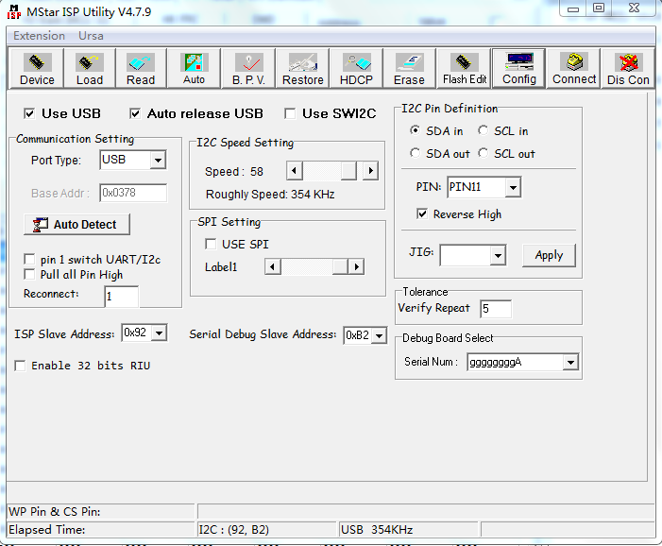
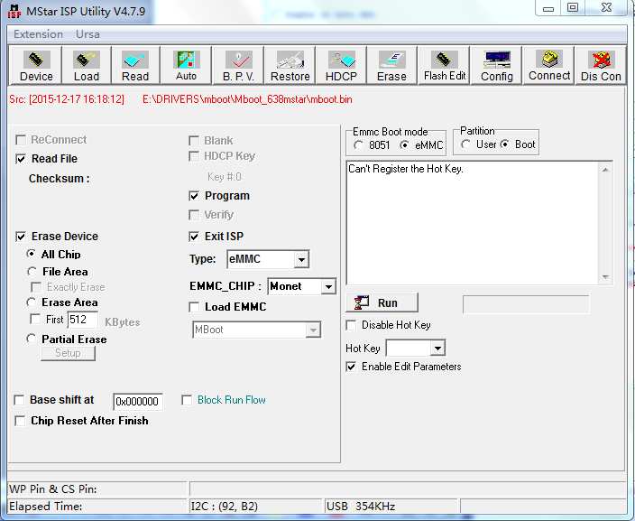
Step3: 选择文件，这里的文件路径最好不要中文并且不要有空格。
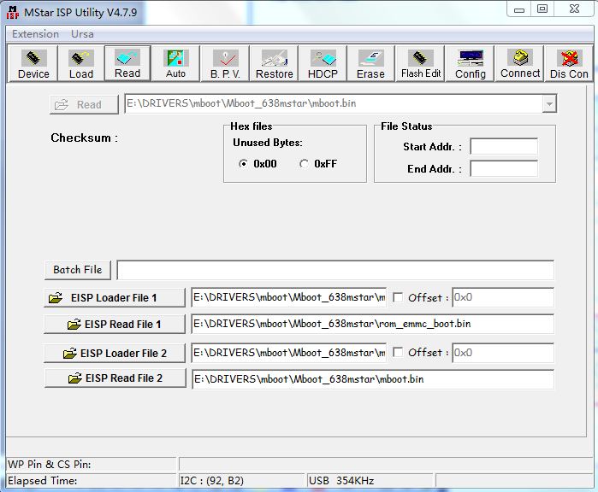
Step4: 点击ISP工具的connect连接主板
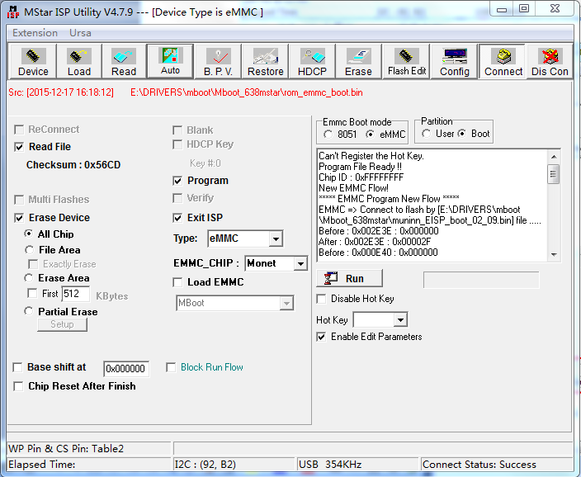
Step5: 点击Run进行烧录，因为烧录Mboot是要烧录两部分程序的，即rom_emmc_boot.bin 和mboot.bin，所以在烧录时，是会显示两次pass的，烧录rom_emmc_boot.bin时间很短，烧录mboot.bin要花3分多种，所以在烧录一次mboot时，要花4分钟左右的时间。烧录成功信息：

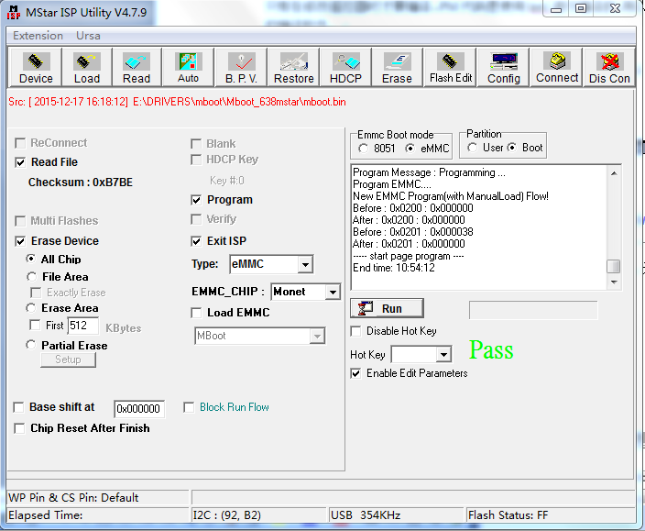

注意：连接ISP工具，板子必须处于待机状态。若板子已经烧录了mboot，又没有烧录主程序时，板子上电是进入的mboot命令模式，在这种情况下，只有让板子在上电的瞬间进行ISP工具连接操作，当连接不上时，须多试几次。

- 用U盘烧录MstarUpgrade.bin

1）命令升级
Step1: 接上串口调试工具，连接上SecureCRT，按上电脑上的Enter键，给板子上电后，串口中会出现如下打印，表示进入到mboot命令模式
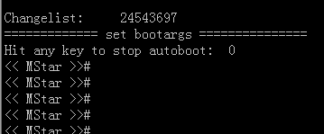
Step2: 把MstarUpgrade.bin放入U盘的根目录，插入板子上的USB2.0口，注意：U盘格式必须为FAT32的。然后输入custar进行升级。
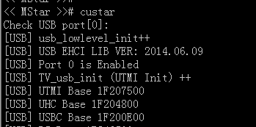

2）按键板升级
把MstarUpgrade.bin放入U盘的根目录，插入板子上的USB2.0口，在板子处理待机状态下，长按按键板上的POWER键，直致指示红绿灯闪烁或出现升级界面为止，然后就可以松开按键了。

